ПРОФИЛАКТИКА НАРКОМАНИИ В МОЛОДЕЖНОЙ СРЕДЕ. ПОЧЕМУ ЭТО ОПАСНО?
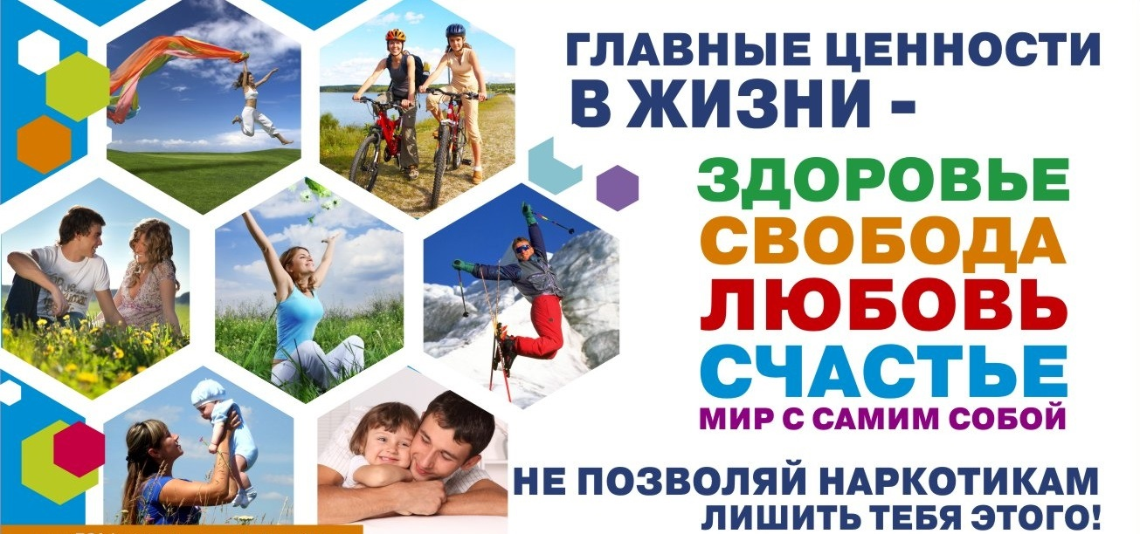
Употребление наркотиков носит характер моды. Какая-то неведомая сила тянет людей следовать моде — и в одежде, и в поведении, и в идеологических симпатиях. Чаще всего наркоманом становится человек обделенный вниманием, дружбой, лаской, пониманием, любовью, человек, плохо управляющий своими эмоциями, готовый под влиянием неожиданности или разочарования впасть в отчаяние, панику, тоску, не нашедший своего призвания, своего дела, не умеющий делать верный выбор даже в мелочах, постоянно зависящий от окружающих, а отсюда — постоянно кому-то подражающий. Человек со слабой волей, неспособный отказаться от сигареты, выпивки и от укола. Лечить наркомана очень трудно. Нелегко проводить и профилактику наркомании, потому что это дело не одного и не нескольких человек, а всего человечества.
Наркомания — это пустые глаза, оживляющиеся только при виде шприца или таблетки! Это — атрофированные, глухонемые, бесчувственные и безнравственные души, единственным смыслом существования которых является поиск ядовитого зелья! Это — тела, корчащиеся в судорогах «ломки», — ужасающе мучительного состояния наркотического голода! Это тяжелые поражения мозга, и печени, и сердца, и всех внутренних органов! Это — инфекционные и венерические болезни! Это — СПИД — самое опасное из всех заболеваний, так как оно обезоруживает организм перед всеми другими болезнями! Это — тяжкие преступления! Это — одна из самых частых причин самоубийств! Это — дети, еще не родившиеся, но уже искалеченные в утробе матери и обреченные на неизбывные муки после рождения! Это — горе миллионов отцов и матерей, жен и мужей; это — разрушенные семьи, невостребованные таланты, преданные чувства, сломанные судьбы! И все это — страшная плата за краткий миг искусственной радости! Радости ложной, фальшивой, не имеющей ничего общего с подлинными человеческими радостями!
Подростку о наркотиках
Дорогие ребята! Наркомания - это беда. Различия между наркоманией и токсикоманией с медицинской точки зрения нет. Употребление наркотиков приводит к тяжелейшим расстройствам психики, галлюцинациям, разрушению всех органов и систем человеческого организма и преждевременной смерти. Чаще всего употребление наркотических препаратов начинается в молодом возрасте, нередко к наркотикам и токсическим веществам приобщаются 10—12-летние дети.
Основным мотивом, толкающим молодежь к наркотическому дурману, является любопытство и подражание. Иногда к употреблению смертельного зелья приучают более опытные товарищи, которые затягивают новичков в свои сети, «угощая» дорогостоящим зельем. Среди молодежи нередко существует расхожее представление: если принять для пробы наркотик всего только один раз, в этом еще нет ничего ужасного. Однако это опасное заблуждение.
Облик человека, постоянно принимающего наркотическое зелье, далек от привлекательности: гнилые зубы, преждевременное облысение, желтушно-серая кожа, лицо с ранними морщинами — типичный портрет наркомана. Мучительная зависимость от наркотика толкает человека на все — обман, воровство и даже убийство, лишь бы добыть наркотик. Среди наркоманов часто встречаются случаи одного из серьезнейших заболеваний нашего времени — СПИДа (синдрома приобретенного иммунодефицита). Наркоманы губят не только себя и своих близких, но и будущее потомство, так как их дети рождаются с глубокими психическими и физическими уродствами.
Юноши и девушки, помните! Сам факт одноразового приема наркотика или вдыхания летучих токсических веществ может стать причиной вашей гибели. Даже однократный прием наркотиков формирует тяжелейшее заболевание и увеличивает риск заражения неизлечимой болезнью (СПИДом). Никогда не пробуйте наркотические вещества. За минуты в дурмане — страшные последствия.
Наркотики: как сказать “нет”
В последние годы в школах страны наблюдается резкий рост потребления различных наркотических веществ, включая самые опаснейший - героин. Во всем мире отмечается парадоксальный факт: несмотря на все усилия в борьбе с наркотиками, осведомленность молодежи об истинных последствиях их употребления снижается. Все большее число молодых людей считают, что использование определенных видов наркотиков не приносит особого вреда.
Миф первый. Попробуй - пробуют все. Это неправда. Чаще всех жертвами ложной аргументации становятся подростки невысоких психологических устоев: конфликтные, склонные к мелкому воровству, лживости, подверженные вспышкам гнева, агрессивности. Такие личности неспособны к целенаправленной деятельности, плохо успевают, отстают в психофизиологическом развитии. Они же впоследствии становятся распространителями наркотиков, что неизбежно, поскольку только таким путем они могут обеспечить себя деньгами на наркотики.
Миф второй. Попробуй — вредных последствий не будет. Это ложь. Прежде всего, пристрастие к некоторым наркотикам может возникнуть и после одного - двух приемов. Кроме того, существуют индивидуальные различия в чувствительности организма, даже возможна гибель при первой инъекции. В клинической практике описано множество случаев тяжелых отравлений, вызываемых токсическими примесями в кустарно изготовленных наркотиках.
Миф третий. Попробуй - если не понравится, прекратишь прием. Про физическую зависимость ("ломку") школьники кое-что слышали. Однако они убеждены, что ее можно преодолеть, например, с помощью врачей. Дескать, особых проблем не будет, поскольку человек, обладающий определенной волей (а ты, конечно, волевой!), в состоянии немедленно и бесповоротно бросить принимать наркотики.
Необходимо знать, что, во-первых, при употреблении любого наркотика, и "легкого", и "тяжелого", прежде всего страдает воля, а во-вторых, ремиссия (особенно при героина) непродолжительна. Через определенный период больной вновь появляется неудержимое стремление к приему наркотика. Ремиссия продолжительностью до года отмечается только у очень небольшого числа больных (около 10%).
В настоящее время медицина не в состоянии оказать эффективную помощь наркоманам. В ее арсенале нет реальных средств подавления психической зависимости.
Миф четвертый. О существовании "безвредных" наркотиков. Безвредных наркотиков не существует, не все вызывают физическую зависимость, но даже при незначительном употреблении пагубно влияют на личность. Уместно напомнить, что психическая зависимость часто развивается даже в случае употребления таких "легких" наркотиков, как марихуана, употребление которой часто сопровождается ослаблением волевых качеств личности, потерей мотиваций: утрачивается интерес к тому, что происходит в жизни, пропадает желание работать, учиться, человека не волнует, как он выглядит, нарушается краткосрочная память, внимание – это связано с гибелью нервных клеток в определенных областях мозга. Курение марихуаны ослабляет иммунную систему, и человек становится более восприимчив к инфекциям. Практически все наркоманы, прибегающие к самым "тяжелым" наркотикам, начинали, пробуя именно марихуану.
Главная опасность наркотиков в непреодолимой тяге к повторному их употреблению, причем наркоман уже не думает о смертельно опасных последствиях, которые таит в себе наркотик. Он становится его рабом. Наркотики разрушают нервную систему, причем делают это цинично. Наркоман деградирует как личность, превращается в черствого ограниченного эгоиста, занятого только ожиданием очередного наркотического опьянения. Наркотики приносят вред самому наркоману и окружающим его людям.
Спорт - альтернативой наркомании.
Люди, регулярно занимающиеся спортом, более успешны в своей карьере, меньше подвержены болезням, стрессам и депрессиям, дольше живут и воспринимаются как более счастливые. Умеренные физические нагрузки закаляют тело и помогают сохранить здоровье. В семьях, где родители ведут здоровый образ жизни дети растут активными, сами охотно занимаются в различных секциях.
Активное занятие в спортивных кружках заполняет свободный досуг. Победы и спортивные достижения формируют здоровую самооценку, позволяя реализовать себя и приобрести уважение сверстников. Правильный круг общения будет изначально формировать негативное отношение к вредным привычкам, прививая любовь к активному и здоровому образу жизни. Спорт, как альтернатива вредным привычкам, выступает в роли профилактики болезни. Даже если человек уже подвержен пагубному влиянию алкоголя, курения или наркотиков, то спорт сможет помочь ему в стремлении избавиться от них. Регулярные физические упражнения в некотором роде помогут скорректировать нанесенный здоровью вред. Занятие спортом является хорошей психологической разгрузкой.
Занимайтесь физической культурой и спортом! Будьте здоровы!

Внимание родителей - здоровый ребёнок!
Как часто в нашей жизни звучат слова: «Что происходит?», «Как быть?». Особенно часто эти вопросы возникают в воспитании подростков, чьё сознание каждый день подвергается различным искушениям и исковерканной "истиной". Для ребёнка почти любой поступок взрослого человека является нормальным, правильным, тем более, если этот взрослый для них авторитет. Дети всегда тянутся к таким людям и берут с них пример.
Дорогие родители! Уделите своему ребёнку больше времени!
Есть по этому поводу хорошая притча:
«Однажды сын спросил отца, сколько он зарабатывает в час? Отец ответил - «500 рублей» В день рождения сына отец спросил «Чего бы ты хотел в подарок?» Подари мне пожалуйста 500 рублей для того, чтобы я мог купить 1 час твоего времени».
Будьте внимательны к своим детям, вникайте, хоть ненадолго, в их проблемы, трудности, и они будут Вам благодарны и не пойдут за советом на улицу к «авторитетному» дяде,​ а больше времени будут проводить с Вами.
Отсутствие психологических травм, дружелюбные, доверительные отношения, понимание между родителями и детьми, значительно снижают риск увлечения ребенка наркотическими веществами.
Что нужно делать, чтобы обезопасить своих детей?
- Внимательно изучите тему наркомании, виды психотропных веществ, их влияние на поведение и организм человека, последствия. Эта информация поможет вам выявить проблему на начальном этапе и принять своевременные меры по спасению вашего ребенка.
- Научите своих детей открыто говорить с вами, делиться своими переживаниями, успехами и достижениями. Дайте им свободу в поиске того, что им действительно нравится. Возможно, любимое увлечение или хобби в последующем станет его профессией.
- Внимательно изучайте круг общения ребенка, его друзей. Разрешайте проводить им время в вашем доме. Когда дети находятся на виду, намного легче уловить смену их интересов, настроений и своевременно принять меры.
- Подпишитесь на страничку сына или дочери Вконтакте, Инстаграме, Фейсбуке. Следите за его новостной лентой, изучайте личную информацию в профиле, сферы его интересов и увлечений, определите его ближайший круг друзей. Не навязывайтесь, не комментируйте посты – просто наблюдайте со стороны.
- Следите за своим поведением и манерой общения. Если вы обладаете вредными привычками, курите или нецензурно выражаетесь, покажите на собственном примере, как вы от них избавляетесь. Тем самым вы укрепите свой авторитет и уважение в глазах ребенка, докажите, что достигли поставленной цели, хоть это и было тяжело. Дети, которые растут в семьях, где не боятся говорить о серьезных проблемах и их последствиях, доверяют свои переживания, поддерживают друг друга и радуются каждому, пусть и незначительному, успеху, редко попадают в зону риска.
Но если уже случилась беда и ваш ребёнок пристрастился к наркотикам или алкоголю - не опускайте руки. Выход есть!
Многие люди не знают, что делать, если их близкие принимают наркотики. Этому не учат в школе, а окружающие стараются не рассказывать о том, что в их семье есть наркоман. Вместе с тем существуют много методик лечения, и реабилитационных программ (религиозных, на основе трудотерапии и т.п.) и психологическая помощь. Разобраться в этом и выбрать то, что действительно поможет, иногда оказывается непростой задачей. Обратитесь к профессионалам. Для начала просто позвоните на горячую линию, вам обязательно помогут и подскажут, что делать.
Федеральная горячая линия по вопросам наркомании и алкозависимости
бесплатно, круглосуточно 8 800 700-50-50
Всероссийская линия «Здоровая Россия»
бесплатные консультации по вопросам здорового образа жизни, отказа от употребления алкоголя и наркотиков 8 800 200-0-200

